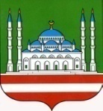

**МУНИЦИПАЛЬНОЕ БЮДЖЕТНОЕ ОБЩЕОБРАЗОВАТЕЛЬНОЕ УЧРЕЖДЕНИЕ «СРЕДНЯЯ ОБЩЕОБРАЗОВАТЕЛЬНАЯ ШКОЛА № 36 им. Х. А. ИСАЕВА» г. ГРОЗНОГО**

**________________________________________________________________________________________________________**

364011, Чеченская Республика, г. Грозный, ул. Агрономическая, 74,

тел.: 8(928-739-62-94) e-mail: grozny-36 @ mail.ru

ПРИКАЗ

От 12.09.2016 № 74а

Об утверждении программы ОО

по повышению уровня профессионального

мастерства педагогических работников.

В связи с переходом на обучение

по федеральному государственному образовательному

стандарту начального общего образования

обучающихся с ограниченными возможностями

здоровья, с целью организации эффективной работы

по реализации данного направления в школе

ПРИКАЗЫВАЮ:

1. Утвердить Программу по повышению уровня профессионального мастерства педагогических работников .

2. Шамиловой Х.И., заместителю директора по НМР, обеспечить выполнение Программы по повышению уровня профессионального мастерства педагогических работников.

3. Контроль за выполнением приказа оставляю за собой.

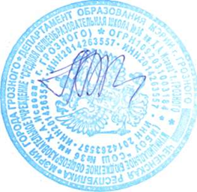

Директор : Р.М.Амирова